TỔNG LIÊN ĐOÀN LAO ĐỘNG VIỆT NAM

**TRƯỜNG ĐẠI HỌC TÔN ĐỨC THẮNG**

**KHOA CÔNG NGHỆ THÔNG TIN**



**ĐỒ ÁN CUỐI KÌ MÔN LẬP TRÌNH WEB VÀ ỨNG DỤNG**

**ỨNG DỤNG WEBMAIL**

*Người hướng dẫn*: **GV. VŨ ĐÌNH HỒNG**

*Người thực hiện*: **TRẦN HOÀNG VŨ – 52100512**

**VÕ PHÚ VINH – 52100947**

**NGUYỄN QUỐC ANH – 52100871**

**NGUYỄN HOÀNG KHOA – 52100969**

Nhóm **: 10**

**THÀNH PHỐ HỒ CHÍ MINH, NĂM 2023**

TỔNG LIÊN ĐOÀN LAO ĐỘNG VIỆT NAM

**TRƯỜNG ĐẠI HỌC TÔN ĐỨC THẮNG**

**KHOA CÔNG NGHỆ THÔNG TIN**



**ĐỒ ÁN CUỐI KÌ MÔN LẬP TRÌNH WEB VÀ ỨNG DỤNG**

**ỨNG DỤNG WEBMAIL**

*Người hướng dẫn*: **Thầy VŨ ĐÌNH HỒNG**

*Người thực hiện*: **TRẦN HOÀNG VŨ – 52100512**

**VÕ PHÚ VINH – 52100947**

**NGUYỄN QUỐC ANH – 52100871**

**NGUYỄN HOÀNG KHOA – 52100969**

Nhóm **: 10**

**THÀNH PHỐ HỒ CHÍ MINH, NĂM 2023**

LỜI CẢM ƠN

Trong suốt quá trình học tập và rèn luyện, chúng em đã nhận được rất nhiều sự giúp đỡ tận tình, sự quan tâm, chăm sóc của GV. Ngoài ra, chúng em còn được GV truyền đạt những kiến thức, phương pháp mới về toán hay ho và thú vị, thầy cô còn giúp sinh viên có được nhiều niềm vui trong việc học và cảm thấy thoải mái, … Chúng em xin chân thành cảm ơn các thầy cô rất nhiều trong suốt quá trình học tập này!

Bởi lượng kiến thức của chúng em còn hạn hẹp và gặp nhiều vấn đề trong quá trình học nên báo cáo này sẽ còn nhiều thiếu sót và cần được học hỏi thêm. Chúng em rất mong em sẽ nhận được sự góp ý của quý thầy cô về bài báo cáo này để chúng em rút kinh nghiệm trong những môn học sắp tới. Cuối cùng, chúng em xin chân thành cảm ơn quý thầy cô.

TP Hồ Chí Minh, ngày 20 tháng 04 năm 2023

Sinh viên:

Nguyễn Quốc Anh – 52100871

Võ Phú Vinh – 52100947

Nguyễn Hoàng Khoa – 52100969

Trần Hoàng Vũ - 52100512

**ĐỒ ÁN ĐƯỢC HOÀN THÀNH**

**TẠI TRƯỜNG ĐẠI HỌC TÔN ĐỨC THẮNG**

Chúng tôi xin cam đoan đây là sản phẩm đồ án của chúng tôi và được sự hướng dẫn của Thầy Vũ Đình Hồng;. Các nội dung nghiên cứu, kết quả trong đề tài này là trung thực và chưa công bố dưới bất kỳ hình thức nào trước đây. Những số liệu trong các bảng biểu phục vụ cho việc phân tích, nhận xét, đánh giá được chính tác giả thu thập từ các nguồn khác nhau có ghi rõ trong phần tài liệu tham khảo.

Ngoài ra, trong đồ án còn sử dụng một số nhận xét, đánh giá cũng như số liệu của các tác giả khác, cơ quan tổ chức khác đều có trích dẫn và chú thích nguồn gốc.

**Nếu phát hiện có bất kỳ sự gian lận nào tôi xin hoàn toàn chịu trách nhiệm về nội dung đồ án của mình.** Trường đại học Tôn Đức Thắng không liên quan đến những vi phạm tác quyền, bản quyền do tôi gây ra trong quá trình thực hiện (nếu có).

*TP. Hồ Chí Minh, ngày tháng năm*

*Tác giả*

*(ký tên và ghi rõ họ tên)*

*Nguyễn Quốc Anh*

*Võ Phú Vinh*

*Trần Hoàng Vũ*

*Nguyễn Hoàng Khoa*

PHẦN XÁC NHẬN VÀ ĐÁNH GIÁ CỦA GIẢNG VIÊN

**Phần xác nhận của GV hướng dẫn**

_______________________________________________________________________________________________________________________________________________________________________________________________________________________________________________________________________________________________________________________________________________________________________________________________________________

Tp. Hồ Chí Minh, ngày tháng năm

(kí và ghi họ tên)

**Phần đánh giá của GV chấm bài**

_______________________________________________________________________________________________________________________________________________________________________________________________________________________________________________________________________________________________________________________________________________________________________________________________________________

Tp. Hồ Chí Minh, ngày tháng năm

(kí và ghi họ tên)

**TÓM TẮT**

Như chúng ta được biết, các ứng dụng hay phần mềm hiện nay xuất hiện càng nhiều và phát triển mạnh mẽ. Vì vậy một trong những yếu tố quan trọng nhất để hoàn thiện một sản phẩm phải dựa trên việc khảo sát các nhu cầu, phân tích các vấn đề doanh nghiệp đang gặp phải để thiết kế theo đúng yêu cầu của khách hàng đã đưa ra, đảm bảo sự chính xác và bảo mật tuyệt đối.

Ứng dụng webmail là một ứng dụng web cho phép người dùng gửi và nhận thư điện tử từ bất kỳ đâu chỉ với một trình duyệt web và kết nối internet. Trang web được thiết kế với một giao diện đồ họa thân thiện với người dùng, cung cấp cho người dùng nhiều tính năng khác nhau như viết và gửi thư điện tử, quản lý hộp thư đến, hộp thư đã gửi, hộp thư nháp, và thư rác.

Một ứng dụng webmail thường cung cấp các tính năng tiện ích cho người dùng như tìm kiếm thư, lọc thư, phân loại thư theo danh mục, đánh dấu các thư quan trọng, cũng như các tính năng khác để giúp người dùng quản lý hộp thư của mình một cách hiệu quả.

Trong quá trình thiết kế ứng dụng webmail, các nhà phát triển web phải đảm bảo rằng ứng dụng của họ đáp ứng được các yêu cầu về bảo mật và độ tin cậy để đảm bảo rằng thông tin người dùng được bảo vệ an toàn. Các yêu cầu về khả năng mở rộng, tương thích với các trình duyệt khác nhau cũng là một điều quan trọng phải được xem xét.

Với sự phát triển của công nghệ, ngày nay các ứng dụng webmail còn được tích hợp các tính năng mới như tích hợp với các dịch vụ lưu trữ đám mây, tích hợp các ứng dụng khác như lịch và danh bạ điện thoại, và tích hợp các tính năng xử lý thư tự động.

Tóm lại, thiết kế ứng dụng webmail là một quá trình phức tạp đòi hỏi các nhà phát triển web phải có kiến thức về các ngôn ngữ lập trình web như HTML, CSS, JavaScript và các công nghệ phía server như PHP để xây dựng cơ sở dữ liệu và xử lý dữ liệu.

**MỤC LỤC**

TÓM TẮT 4

MỤC LỤC 1

CHƯƠNG 1: GIỚI THIỆU TỔNG QUAN 2

1.1 Tổng quan về hệ thống quản lý webmail 2

1.2 Các quy trình nghiệp vụ 3

CHƯƠNG 2 – CƠ SỞ LÍ THUYẾT 5

2.1 Hyper Text Markup Language (HTML) 5

2.2 Cascading Style Sheets (CSS) 5

2.3 Javascript 5

2.4 PHP 5

2.5 Database 6

CHƯƠNG 3 – PHÂN TÍCH YÊU CẦU 7

3.1. Khảo sát yêu cầu 7

3.1.1. Yêu cầu chính 7

3.1.2. Yêu cầu chức năng phụ trợ 7

3.2. Phân tích yêu cầu 7

CHƯƠNG 4 – THIẾT KẾ VÀ XÂY DỰNG 8

4.1 Thiết kế 8

4.2.1. Thiết kế giao diện màn hình và các chức năng của từng màn hình 8

***4.2.2 Thiết kế chức năng*** 10

***4.2.3 Thiết kế cơ sở dữ liệu*** 19

CHƯƠNG 5 – KẾT QUẢ ĐẠT ĐƯỢC 22

TÀI LIỆU THAM KHẢO 24

CHƯƠNG 1: GIỚI THIỆU TỔNG QUAN

1.1 Tổng quan về hệ thống quản lý webmail

1.1.1 Giới thiệu đề tài

Hiện nay, CNTT đang phát triển mạnh mẽ ở nước ta. Mail điện tử không còn là phương tiện quý hiếm mà đang ngày một gần gũi với con người. Qua đó công tác quản lý ngày càng được nhiều cơ quan và các đơn vị quan tâm nhưng quản lý thế nào và quản lý làm sao cho đạt hiệu quả cao như: nhanh, bảo mật, thân thiện, dễ sử dụng đó là vấn được quan tâm nhiều nhất.

Đứng trước sự bùng nổ thông tin, các tổ chức và các doanh nghiệp đều tìm mọi biện pháp để xây dựng hoàn thiện hệ thống thông tin của mình nhằm tin học hoá các hoạt động nghiệp vụ của đơn vị mình. Mức độ hoàn thiện tuỳ thuộc vào quá trình phân tích và thiết kế hệ thống. Tin học hoá trong công tác quản lý làm giảm bớt sức lao động của con người tiết kiệm được thời gian,độ chính xác cao, gọn nhẹ và tiện lợi hơn rất nhiều so với công việc làm thủ công quản lý giấy tờ như trước đây, tránh được thất lạc dữ liệu, tự động hoá hệ thống và cụ thể hoá các thông tin theo nhu cầu của con người. Đó là những phần mềm quản lý thay cho tệp hồ sơ dày cộp thay cho những ngăn tủ chứa đựng hồ sơ chiếm nhiều diện tích và có thể ta phải mất nhiều thời gian để tìm kiếm các thông tin cần thiết hay những dữ liệu quan trọng. Tất cả những điều bất tiện trên có thể được tích hợp trong phần mềm quản lý một sản phẩm nào đó. Thư điện tử đã trở thành một phương tiện truyền thông phổ biến và quan trọng trong đời sống và công việc hiện đại. Với khả năng truyền tin nhanh chóng, tiện lợi và linh hoạt, thư điện tử giúp người dùng trao đổi thông tin một cách hiệu quả và tiết kiệm thời gian.

Trong bối cảnh đó, ứng dụng webmail là một phần không thể thiếu trong việc sử dụng thư điện tử. Với khả năng truy cập từ bất kỳ thiết bị nào có kết nối internet, ứng dụng webmail cho phép người dùng đọc và gửi thư một cách tiện lợi và linh hoạt hơn.

Tuy nhiên, để đáp ứng nhu cầu sử dụng thư điện tử ngày càng tăng, việc thiết kế một ứng dụng webmail hiệu quả và tiện lợi là điều cần thiết. Điều này đòi hỏi kiến thức về các ngôn ngữ lập trình web và các công nghệ phía server để xây dựng cơ sở dữ liệu và xử lý dữ liệu.

Trong đề tài này, chúng ta sẽ tìm hiểu về quá trình thiết kế một ứng dụng webmail hiệu quả. Chúng ta sẽ tìm hiểu về các yếu tố cơ bản cần có trong thiết kế ứng dụng webmail, từ giao diện người dùng đến tính năng cơ bản như gửi, nhận và quản lý thư. Ngoài ra, chúng ta cũng sẽ tìm hiểu về các tính năng tiên tiến như tích hợp các ứng dụng khác nhau và tích hợp các tính năng trí tuệ nhân tạo để xử lý thư tự động.

Với đề tài này, chúng ta hy vọng sẽ tìm hiểu được cách thiết kế một ứng dụng webmail hiệu quả và tiện lợi, từ đó cải thiện trải nghiệm người dùng và tạo ra một giải pháp tiện lợi và hiệu quả cho việc sử dụng thư điện tử.

1.2 Các quy trình nghiệp vụ

1.2.1 Các quy trình nghiệp vụ

* Đăng ký, đăng nhập, đăng xuất
* Hộp thư đến, tin đã gửi, gửi mail
* Cho biết tin đã đọc, chưa đọc, đánh dấu sao, đánh dấu chưa đọc, xóa email…
* Đính kèm khi gửi mail
* Cho phép gửi nhiều người 1 lúc, hỗ trợ tính năng CC và BCC
* Quản lý user
* Tạo ra setting áp dụng lên toàn hệ thống
* Kiểm tra các từ khóa được cho là spam hoặc đồi bại

1.2.2 Các nhiệm vụ cơ bản

* **Quản trị hệ thống:**

+ **Đăng ký (Sign up)**: là quá trình mà người dùng cung cấp thông tin cá nhân như tên, địa chỉ email và mật khẩu để tạo tài khoản trong ứng dụng di động. Sau khi người dùng cung cấp đầy đủ thông tin, họ sẽ được cung cấp tài khoản và có thể đăng nhập vào hệ thống.

**+ Đăng nhập (Log in)**: là quá trình mà người dùng cung cấp thông tin đăng nhập, bao gồm tên đăng nhập hoặc địa chỉ email và mật khẩu, để truy cập vào tài khoản của họ trong ứng dụng. Sau khi họ cung cấp thông tin chính xác, họ sẽ được đưa đến trang chủ.

+ **Đăng xuất (Log out)** là quá trình mà người dùng thoát khỏi tài khoản của họ trong ứng dụng. Khi người dùng đăng xuất, họ sẽ không thể truy cập vào tài khoản của mình nữa trừ khi đăng nhập lại bằng tên đăng nhập và mật khẩu của mình. Quá trình đăng xuất cũng có thể được sử dụng để bảo vệ thông tin cá nhân của người dùng và đảm bảo an toàn cho tài khoản của họ.

+ **Quản lý user và tạo ra setting:** áp dụng lên toàn hệ thống giúp người quản trị dễ dàng quản lý người dùng và tùy chỉnh cài đặt cho hệ thống. Kiểm tra các từ khóa được cho là spam hoặc đồi bại cũng là một tính năng quan trọng trong việc bảo vệ hệ thống email của bạn. Chúc bạn thành công trong việc phát triển trang web/email của mình!

* **Quản lý phần người dùng**

**+ Hộp thư đến:** Cho phép người dùng xem các email đã nhận trong hộp thư đến của họ. Hiển thị tiêu đề, người gửi và thời gian nhận của mỗi email. Cho phép người dùng nhấp vào email để đọc chi tiết nội dung. Hiển thị số lượng email chưa đọc trong hộp thư đến.

**+ Tin đã gửi:** Cho phép người dùng xem các email đã gửi trong thư mục tin đã gửi. Hiển thị tiêu đề, người nhận và thời gian gửi của mỗi email. Cho phép người dùng nhấp vào email để xem chi tiết nội dung.

+ **Gửi mail:** Cho phép người dùng gửi email cho một hoặc nhiều người. Yêu cầu người dùng cung cấp tiêu đề, người nhận và nội dung email. Cho phép người dùng đính kèm tệp tin vào email của mình. Hỗ trợ tính năng CC và BCC để gửi email cho nhiều người

+ **Tính năng khác**: các tính năng cho biết tin đã đọc, chưa đọc, đánh dấu sao, đánh dấu chưa đọc, xóa email giúp người dùng quản lý email một cách hiệu quả hơn. Đính kèm khi gửi mail cũng rất hữu ích và thiết yếu trong việc chia sẻ tập tin. Cho phép gửi nhiều người 1 lúc, hỗ trợ tính năng CC và BCC cũng rất quan trọng để tiết kiệm thời gian và quản lý email một cách chuyên nghiệp.

**CHƯƠNG 2 – CƠ SỞ LÍ THUYẾT**

**2.1 Hyper Text Markup Language (HTML)**

HTML (Hypertext Markup Language) là ngôn ngữ đánh dấu siêu văn bản được sử dụng để tạo ra cấu trúc của một trang web. HTML cho phép định nghĩa các thành phần trên trang web như tiêu đề, đoạn văn bản, hình ảnh, video, liên kết, bảng và biểu mẫu. Những thành phần này có thể được định dạng và cấu trúc bằng các thẻ HTML và thuộc tính.

**2.2 Cascading Style Sheets (CSS)**

CSS (Cascading Style Sheets) là ngôn ngữ định dạng tuỳ chỉnh để tạo ra giao diện trực quan và có tính thẩm mỹ cho trang web. CSS cho phép định nghĩa các kiểu dáng cho các thành phần HTML, bao gồm kích thước, màu sắc, kiểu chữ, khoảng cách, độ nghiêng, đổ bóng, v.v. CSS cùng với các thư viện như Bootstrap, Foundation, v.v là công cụ hữu hiệu để thiết kế trang web đẹp và dễ sử dụng.

**2.3 Javascript**

Ngôn ngữ JavaScript là ngôn ngữ lập trình phía client-side, có thể tạo ra các biến, hàm và đối tượng để thực hiện các tác vụ phức tạp và tương tác với người dùng trên trang web. JS được sử dụng để tạo các sự kiện tương tác như click chuột, nhập liệu, đồng bộ hóa dữ liệu và hỗ trợ AJAX để gửi nhận dữ liệu từ máy chủ mà không cần tải lại trang. Ngoài ra, JS còn hỗ trợ các framework phát triển ứng dụng web phức tạp như AngularJS, ReactJS, VueJS, v.v.

**2.4 PHP**

PHP (Hypertext Preprocessor) là ngôn ngữ lập trình phía server-side được sử dụng rộng rãi để xây dựng các ứng dụng web động. PHP là ngôn ngữ mã nguồn mở và có thể nhúng trực tiếp vào mã HTML để tạo ra nội dung động và tương tác với các cơ sở dữ liệu. PHP hỗ trợ nhiều hệ quản trị cơ sở dữ liệu phổ biến như MySQL, PostgreSQL, Oracle, v.v. và được sử dụng để xử lý các dữ liệu đăng nhập, đăng ký, thanh toán và các chức năng khác của trang web.

**2.5 Database**

Với đặc thù đưa thông tin dữ liệu đến với người dùng, một trang web cần có một hệ thống cơ sở dữ liệu để quản lí các nguồn tài nguyên dữ liệu của mình. Một cơ sở dữ liệu tốt có thể mang lại nhiều tính năng hữu ích cho trang web như:

* Lưu trữ thông tin người dùng: CSDL lưu trữ thông tin người dùng, bao gồm các thông tin như tên, địa chỉ email, địa chỉ nhà, thông tin tài khoản, v.v. Các thông tin này được sử dụng trong các chức năng của trang web như đăng nhập, đăng ký, thanh toán, v.v.
* Quản lý nội dung trang web: CSDL cung cấp một cơ chế để quản lý nội dung của trang web, bao gồm các bài viết, sản phẩm, danh mục, v.v. Việc quản lý này giúp cho việc thêm, sửa, xóa nội dung trên trang web trở nên dễ dàng hơn.
* Tối ưu hóa hiệu suất: Khi số lượng dữ liệu trên trang web tăng lên, việc lưu trữ, truy xuất và xử lý dữ liệu trở nên phức tạp. CSDL giúp tối ưu hóa hiệu suất cho trang web bằng cách lưu trữ dữ liệu một cách hiệu quả và cho phép truy xuất nhanh chóng.
* Đảm bảo an toàn và bảo mật dữ liệu: CSDL đảm bảo an toàn và bảo mật dữ liệu trên trang web bằng cách cung cấp các chức năng như mã hóa dữ liệu, xác thực người dùng, và kiểm tra tính hợp lệ của dữ liệu trước khi lưu trữ.

CHƯƠNG 3 – PHÂN TÍCH YÊU CẦU

3.1. Khảo sát yêu cầu

3.1.1. Yêu cầu chính

* + Có hệ thống quản lí tài khoản, phân quyền tài khoản thường và tài khoản quản trị viên, tạo tài khoản và đăng nhập tài khoản.
  + Gửi và nhận email.
  + Xem hộp thư đến, hộp thư đi.
  + Tìm kiếm email.
  + Phân loại email thành các danh mục, thêm xoá sửa các danh mục.
  + Cài đặt tài khoản.
  + Đánh dấu email quan trọng, đánh dấu spam.
  + Giao diện đồ hoạ dễ sử dụng.

3.1.2. Yêu cầu chức năng phụ trợ

* + Đảm bảo tính bảo mật cho tài khoản người dùng.
  + Cho phép đăng nhập từ nhiều thiết bị khác nhau.
  + Cung cấp giao diện đơn giản và thân thiện với người dùng.
  + Hỗ trợ nhiều ngôn ngữ và định dạng email khác nhau.
  + Hỗ trợ đính kèm file và hình ảnh đến một kích thước nhất định.
  + Cung cấp tính năng phát hiện từ ngữ không hợp lệ.
  + Hỗ trợ gửi mail nhiều người cùng lúc.
  + Quản trị viên có quyền thiết lập số người tối đa có thể nhận của một email, giới hạn tập tin đính kèm, dung lượng tối đa của email, khoá tài khoản user.

3.2. Phân tích yêu cầu

Từ các yêu cầu về người dùng có thể chia thành 2 đối tượng của website: quản trị viên và user. Cần có bảng dữ liệu quản lí tài khoản với một tài khoản quản trị viên gốc được tạo sẵn.

Thực hiện hoạt động tạo tài khoản user, tài khoản quản trị viên tiếp theo (nếu có) sẽ được cấp quyền từ tài khoản quản trị viên gốc.

Cơ sở dữ liệu cần lưu trữ nội dung email, có bảng phân loại email, bảng lưu trữ email dưới các định dạng thông thường, cc, bcc. Với quản trị viên cần lưu trữ cài đặt hệ thống, danh sách chặn người dùng, danh sách từ khoá bị cấm.

Mã hoá hệ thống tài khoản như mật khẩu.

CHƯƠNG 4 – THIẾT KẾ VÀ XÂY DỰNG

4.1 Thiết kế

4.2.1. Thiết kế giao diện màn hình và các chức năng của từng màn hình

|  |  |  |  |
| --- | --- | --- | --- |
| STT | Tên màn hình | Đường dẫn | Middleware |
|  | Trang chủ | / | Auth |
|  | Tin đánh dấu | /starred | Auth |
|  | Thư rác (spam) | /spam | Auth |
|  | Thùng rác (trash) | /trash | Auth |
|  | Bản nháp (draft) | /draft | Auth |
|  | Thư đã gửi | /sent | Auth |
|  | Dashboard | /dashboard | Auth |
|  | Xem thư | /mail | Auth |
|  | Tìm kiếm thư | /search | Auth |
|  | Tải avatar | /loadAvatar | Auth |
|  | Đăng ký | /register | Guest |
|  | Đăng nhập | /login, /session | Guest |
|  | Đăng xuất | /session | Guest |
|  | Đánh dấu sao | /changedStarred | Auth |
|  | Gửi mail | /sendMail | Auth |
|  | Lưu bản nháp | /saveDraft | Auth |
|  | Đánh dấu chưa đọc | /markUnRead | Auth |
|  | Thay đổi mật khẩu | /changePassword | Auth |
|  | Tải avatar lên | /uploadAvatar | Auth |
|  | Tải tệp đính kèm | /download | Auth |
|  | Chuyển mail đến thùng rác | /moveToTrash | Auth |
|  | Chuyển mail đến thư rác | /moveToSpam | Auth |
|  | Xóa mail | /deleteMail | Auth |
|  | Trang admin | /admin | Admin |
|  | Danh sách người dùng | /user-list | Admin |
|  | Chỉnh sửa thông tin người dùng | /user-edit | Admin |
|  | Thêm người dùng | /createUser | Admin |
|  | Xóa người dùng | /deleteUser | Admin |
|  | Cập nhật thông tin người dùng | /updateUser | Admin |
|  | Kiểm tra mật khẩu | /checkPassword | Admin |
|  | Cập nhật setting | /updateSetting | Admin |
|  | Khóa tài khoản người dùng | /lock-user | Admin |
|  | Mở khóa tài khoản người dùng | /unlock-user | Admin |

***4.2.2 Thiết kế chức năng***

Xem xét phân tích các yêu cầu, ta dựng sơ đồ usecase như sau:

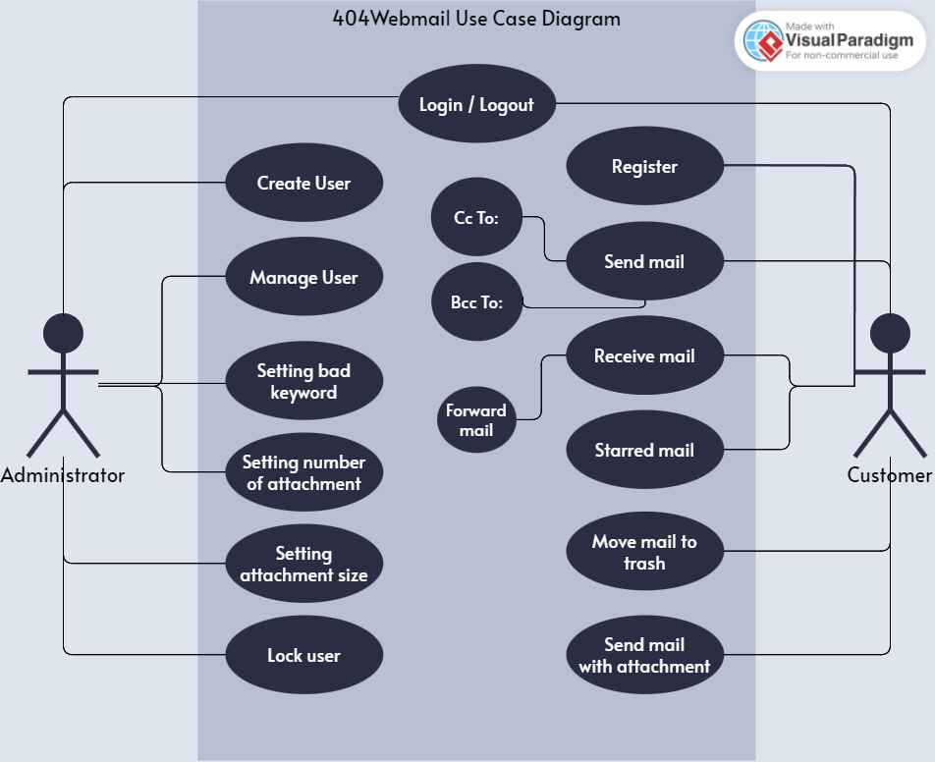

Hình 1: Sơ đồ Usecase tổng quát

Các chức năng cơ bản

|  |  |  |
| --- | --- | --- |
| Use Case name | Đăng ký tài khoản | |
| Scenario | Người dùng chưa có tài khoản và muốn lập tài khoản | |
| Triggering event | Người dùng bấm vào nút đăng kí | |
| Description | Chức năng này giúp tạo một tài khoản mới và có thể sử dụng trên hệ thống | |
| Actor | Người dùng | |
| Pre-condition | Người dùng cần điền đủ và hợp lệ các thông tin | |
| Post-condition | Tài khoản được tạo ra và có thể đăng nhập trên hệ thống | |
| Flow of event | Actor | System |
| Người dùng bấm vào nút đăng ký  Người dùng nhập đủ thông tin tên, email, mật khẩu | Nhận thông tin nhập vào, kiểm tra thông tin  Nếu thông tin đúng, lưu vào database, thực hiện đăng nhập vào hệ thống |
| Exception | Nếu người dùng nhập thông tin không đủ hoặc sai thông tin, báo nhắc nhở | |

|  |  |  |
| --- | --- | --- |
| Use Case name | Đăng nhập tài khoản | |
| Scenario | Người dùng muốn đăng nhập tài khoản vào hệ thống | |
| Triggering event | Người dùng muốn đăng nhập bằng tài khoản đã đăng kí trên hệ thống | |
| Description | Chức năng này cho phép người dùng đăng nhập vào tài khoản của mình trên hệ thống | |
| Actor | Quản trị viên, user | |
| Pre-condition | Người dùng đã đăng ký tài khoản trên hệ thống và có thông tin đăng nhập (tên đăng nhập và mật khẩu). | |
| Post-condition | Người dùng đăng nhập thành công vào hệ thống và sử dụng dịch vụ | |
| Flow of event | Actor | System |
| 1. Người dùng vào trang đăng nhập  2. Người dùng nhập usename và password  3. Người dùng bấm nút tạo tài khoản | 1. Hệ thống nhận usename và password từ người dùng  2. Hệ thống xác thực username và password của người dùng trong cơ sở dữ liệu  3. Nếu userame và mật khẩu là chính xác thì cho phép người dùng vào hệ thống, nếu không sẽ hiện thông báo sai username và mật khẩu |
| Exception |  | |

|  |  |  |
| --- | --- | --- |
| Use Case name | Đăng xuất khỏi tài khoản | |
| Scenario | Người dùng muốn đăng xuất tài khoản khỏi hệ thống | |
| Triggering event | Người dùng bấm vào nút đăng xuất trên hệ thống | |
| Description | Chức năng này cho phép người dùng đăng xuất khỏi tài khoản của mình trên hệ thống | |
| Actor | Quản trị viên, user | |
| Pre-condition | Người dùng có tài khoản trên hệ thống | |
| Post-condition | Người dùng đăng nhập thành công vào hệ thống | |
| Flow of event | Actor | System |
| 1. Người nhấn vào nút đăng xuất trên hệ thống | 1. Hệ thống xác nhận yêu cầu đăng xuất từ người dùng  2. Hệ thống xoá token đăng nhập của người dùng và đưa về trạng thái chưa đăng nhập  3. hệ thống hiển thị thông báo đăng xuất thành công và chuyển đến trang đăng nhập. |
| Exception | Không có phiên đăng nhập nào được tìm thấy: hệ thống hiển thị thông báo lỗi và yêu cầu người dùng cần đăng nhập trước khi thực hiện chức năng này. | |

|  |  |  |
| --- | --- | --- |
| Use Case name | Gửi Email | |
| Scenario | Người dùng muốn soạn thảo và gửi email | |
| Triggering event | Người dùng bấm vào nút soạn thảo | |
| Description | Chức năng này giúp người dùng gửi email đến một tài khoản khác | |
| Actor | Người dùng | |
| Pre-condition | Người dùng đã đăng nhập vào ứng dụng email và đã có địa chỉ email của người nhận. | |
| Post-condition | Người dùng nhập đúng địa chỉ email người nhận | |
| Flow of event | Actor | System |
| 1.Người dùng bấm vào nút "Tạo email mới" trong giao diện ứng dụng.  2.Người dùng nhập địa chỉ email của người nhận và tiêu đề email.  3.Người dùng nhập nội dung email.  4.Người dùng bấm nút "Gửi" để gửi email. | 1.Hệ thống xác nhận yêu cầu gửi mail từ người dùng  2.Hệ thống mở trang soạn thảo email.  3.Hệ thống xác nhận thông tin và nội dung email  4.Hệ thống gửi email. |
| Exception | Nếu người dùng nhập địa chỉ email của người nhận không đúng định dạng hoặc không hợp lệ, hệ thống sẽ thông báo lỗi và yêu cầu người dùng nhập lại. | |

|  |  |  |
| --- | --- | --- |
| Use Case name | Nhận email | |
| Scenario | Có email mới được gửi đến người dùng hiện tại | |
| Triggering event | Email được gửi đến người dùng | |
| Description | Chức năng hiển thị các email được gửi đến và đánh dấu chưa đọc | |
| Actor | Hệ thống | |
| Pre-condition | Người dùng đã đăng nhập vào ứng dụng email và có email được gửi đến | |
| Post-condition | Người dùng nhận được email vào hộp thư đến | |
| Flow of event | Actor | System |
| 1.Người dùng có thể chọn email để đọc chi tiết hoặc trả lời. | 1.Hệ thống tự động kiểm tra email mới khi người dùng truy cập vào trang chính của ứng dụng email.  2.Hệ thống hiển thị danh sách email mới nhất cho người dùng. |
| Exception |  | |

|  |  |  |
| --- | --- | --- |
| Use Case name | Xoá email | |
| Scenario | Người dùng muốn xoá một email | |
| Triggering event | Người dùng ấn vào nút xoá email | |
| Description | Chức năng xoá một hay nhiều email khỏi mục lưu trữ | |
| Actor | Người dùng | |
| Pre-condition | Người dùng đã đăng nhập hệ thống. | |
| Post-condition | Email được chuyển vào thùng rác | |
| Flow of event | Actor | System |
| 1.Người dùng chọn email muốn xoá.  2.Người dùng bấm vào nút "Di chuyển vào thùng rác" để xoá email. | 1. Hệ thống xác nhận thao tác xoá và chuyển email vào thùng rác. |
| Exception |  | |

|  |  |  |
| --- | --- | --- |
| Use Case name | Đánh dấu sao | |
| Scenario | Người dùng muốn đánh dấu một email quan trọng | |
| Triggering event | Người dùng bấm vào nút đánh dấu sao | |
| Description | Chức năng đánh dấu sao cho email quan trọng | |
| Actor | Người dùng | |
| Pre-condition | Người dùng đã đăng nhập | |
| Post-condition | Email được đánh dấu sao và lưu trữ vào danh mục đánh dấu sao | |
| Flow of event | Actor | System |
| 1. Người dùng bấm vào nút đánh dấu sao | 1. Hệ thống xác nhận hành động gắn dấu sao  2. Hệ thống gắn thuộc tính sao và lưu trữ vào database |
| Exception | Nếu email đã được đánh dấu sao trước đó, hệ thống sẽ huỷ dấu sao của email | |

|  |  |  |
| --- | --- | --- |
| Use Case name | Cài đặt thay đổi thông tin | |
| Scenario | Người dùng muốn thay đổi thông tin, ảnh đại diện của tài khoản | |
| Triggering event | Người dùng bấm vào nút chỉnh sửa hồ sơ | |
| Description | Chức năng cho phép người dùng thay đổi thông tin tài khoản | |
| Actor | Người dùng | |
| Pre-condition | Người dùng đã đăng nhập vào hệ thống | |
| Post-condition | Thông tin người dùng được thay đổi | |
| Flow of event | Actor | System |
| 1. Người dùng truy cập vào hồ sơ cá nhân  2. Tuỳ chọn thay đổi thông tin, ảnh đại diện  3. Người dùng bấm nút lưu thay đổi | 1. Hệ thống nhận thông tin thay đổi  2. Hệ thống kiểm tra tính hợp lệ của thay đổi  3. Hệ thống lưu thay đổi vào database |
| Exception | Hệ thống báo lỗi nếu người dùng nhập sai thông tin | |

|  |  |  |
| --- | --- | --- |
| Use Case name | Khoá tài khoản user | |
| Scenario | Quản trị viên muốn khoá tài khoản của một user | |
| Triggering event | Quản trị viên ấn vào nút khoá tài khoản | |
| Description | Chức năng này giúp khoá tài khoản của một user và tài khoản này không thể hoạt động cho đến khi được mở khoá | |
| Actor | Quản trị viên | |
| Pre-condition | Quản trị viên đã đăng nhập hệ thống và có quyền khoá tài khoản. | |
| Post-condition | Tài khoản được chỉ định bị khoá và không thể hoạt động | |
| Flow of event | Actor | System |
| 1. Quản trị viên truy cập vào danh sách tài khoản email.  2. Quản trị viên chọn tài khoản email cần khoá.  3. Quản trị viên bấm vào nút "Khoá tài khoản" . | 1. Hệ thống xác nhận yêu cầu khoá tài khoản  2. Hệ thống khoá tài khoản email và người dùng không thể đăng nhập vào tài khoản này nữa. |
| Exception | Nếu tài khoản email đã bị khoá, hệ thống sẽ mở khoá cho tài khoản | |

|  |  |  |
| --- | --- | --- |
| Use Case name | Cài đặt quản trị hệ thống | |
| Scenario | Quản trị viên muốn tuỳ chỉnh các thông số hệ thống | |
| Triggering event | Quản trị viên truy cập trang cài đặt | |
| Description | Chức năng cho phép quản trị viên tuỳ chỉnh thông số như số lượng người nhận cho mỗi email, kích thước email, số lượng tập tin đính kèm, kích thước tập tin đính kèm. | |
| Actor | Quản trị viên | |
| Pre-condition | Quản trị viên đã đăng nhập vào hệ thống | |
| Post-condition | Hệ thống lưu và thực thi theo cài đặt của quản trị viên | |
| Flow of event | Actor | System |
| 1. Quản trị viên truy cập trang cài đặt  2. Quản trị viên thay đổi thông số cài đặt  3. Quản trị viên bấm nút lưu cài đặt | 1. Hệ thống nhận thông tin cài đặt thay đổi  2. Hệ thống kiểm tra tính hợp lệ của cài đặt  3. Hệ thống lưu cài đặt và áp dụng thực thi lên dịch vụ |
| Exception | Nếu quản trị viên nhập thông số cài đặt không hợp lệ, báo lỗi và không lưu cài đặt | |

***4.2.3 Thiết kế cơ sở dữ liệu***

- ERD:

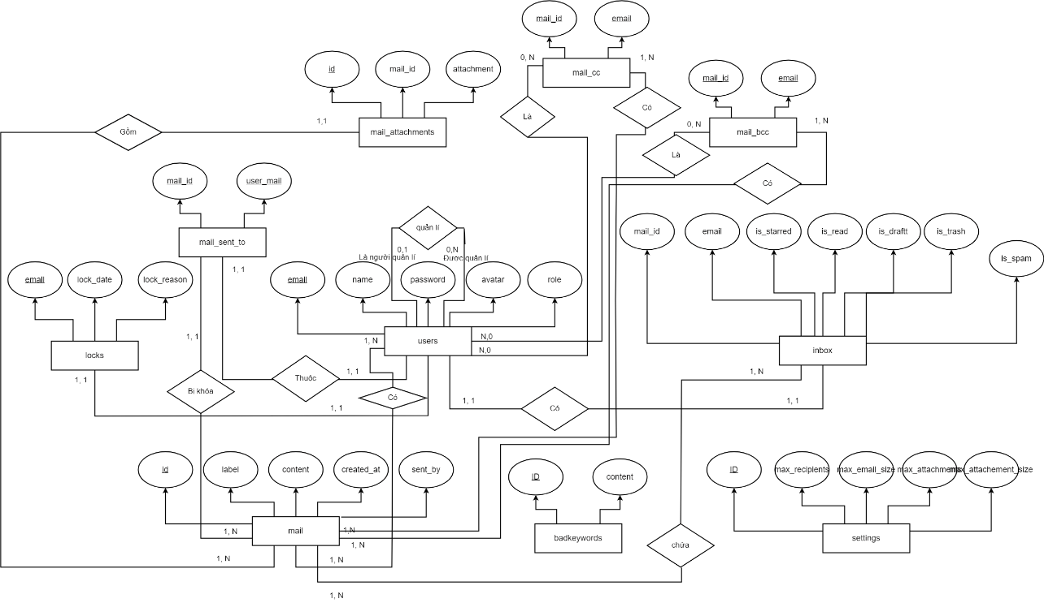

Hình 2: Mô hình ERD

* Mô hình quan hệ:

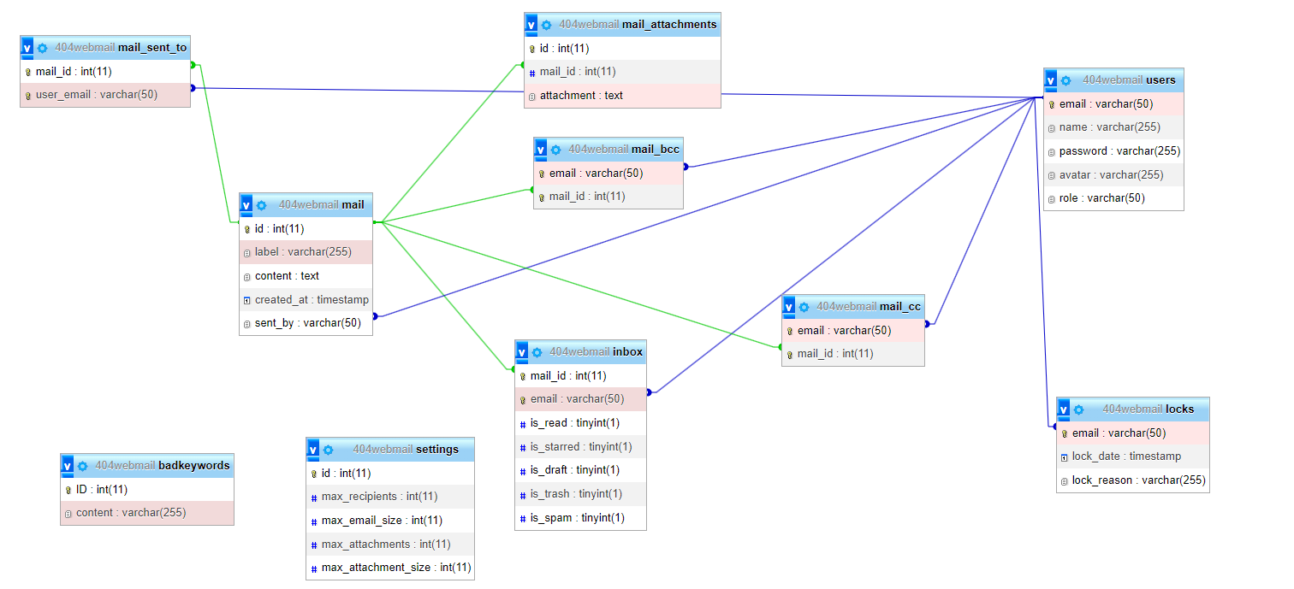

Hình 2: Mô hình quan hệ

4.3. Xây dựng source code

Đề tài sử dụng mô hình MVC (Modal, View, Controller) nhằm mục đích phân tách chức năng của website, dễ dàng chỉnh sửa và tái sử dụng code, tạo tính linh hoạt cho web site.

Cấu trúc file và thư mục chính của source code:

* File config.php : lưu thông tin cấu hình kết nối server phpMyAdmin.
* File bootstrap.php : khởi tạo Container chứa cơ sở dữ liệu và đưa vào App của thư mục Core.
* File routes.php: chứa các đường dẫn đến các file xử lí trong thư mục Controller.
* Thư mục Core: lõi tài nguyên của website, chứa tập tin cơ sở dữ liệu, các hàm thông dụng, các phương thức kiểm tra tính hợp lệ của dữ liệu đầu vào, phản hồi lỗi, tạo khai báo lớp App và lớp Container để tránh gọi connection nhiều lần, thư mục Middleware để cung cấp phương thức xác thực người dùng. Đặc biệt có khởi tạo lớp Router kết hợp với file routes.php để điều hướng cho các request đến đúng file xử lí trong thư mục Controller
* Thư mục Controller: trung tâm điều khiển, có nhiệm vụ tạo lập các session, lấy dữ liệu từ form đưa vào xử lí và thực hiện các tính năng đã thiết kế.
* Thư mục models: tạo các lớp, phương thức phục vụ cho xử lí ở Controller.
* Thư mục public: chứa trang chủ của trang web, các tài nguyên css, js, hình ảnh.
* Thư mục view: chứa các giao diện cho trang web, bao gồm cả giao diện quản trị viên và người dùng, dùng để hiển thị kết quả trả về sau khi xử lí của trag web.

Luồng chạy của code:

* Index.php: đây là file đầu tiên được mở khi ta truy cập trang web. Nhờ có file htaccess mà có thể đưa hết tất cả các request về cho file này

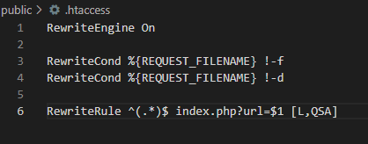

* Trong file có hàm dùng để load tất cả các class spl_autoload_register sau đó sẽ đến phần connect db
* Sau đó nhờ có Class Router có thể điều hướng tất cả các request từ client đến đúng controller để thực hiện các yêu cầu từ đó trả về response nhưng để cho app có tính bảo mật hơn trong class Router có config middleware để hạn chế người dùng request đến những link k có quyền hạn. Hay còn gọi là quá trình check authorize. Sau đó nếu pass dc middleware sẽ đến được file controller và xử lý trong controller có thể lấy dữ liệu từ có class model và có thể trả về html với các file view.

**CHƯƠNG 5 – KẾT QUẢ ĐẠT ĐƯỢC**

Do trình độ có hạn và thời gian đầu tư cho đề tài chưa nhiều nên đề tài đạt được kết quả như sau:

* Người dùng:
* Đăng nhập, đăng kí tài khoản, đăng xuất khỏi tài khoản.
* Xem được hộp thư đến, thư đã gửi, thư nháp, thùng rác.
* Tìm kiếm email theo cấu trúc như inbox, starred,...
* Thao tác trên email: gửi, nhận, chuyển đến thùng rác, xoá thư, gắn dấu sao, đánh dấu spam.
* Có thể gửi CC, BCC, đính kèm file, liên kết khi gửi.
* Quản trị viên:
* Quản lí tài khoản: Tạo tài khoản cho user, quản trị viên khác.
* Lập danh sách các bad keyword, tự động phát hiện email có bad keyword.
* Giới hạn số lượng, dung lượng file có thể gửi.
* Khoá tài khoản của 1 user.

**TÀI LIỆU THAM KHẢO**

**Tiếng Việt**

1. Joel Murach, Ray Harris (2019), tập trình cơ Bản PHP Và MySQL, nhà xuất bản khoa học và kĩ thuật
2. Joel Murach, Ray Harris (2019), Lập trình nâng cao PHP Và MySQL, nhà xuất bản khoa học và kĩ thuật

**Tiếng Anh**

1. Steve Suehring, Janet Valade (2013), PHP, MySQL, JavaScript & HTML5 All-in-One for Dummies, 1st Edition, John Wiley & Sons, Inc, New Jersey.
2. Hanqing Wu, Liz Zhao (2015), Web Security: A WhiteHat Perspective, CRC Press, Boca Raton.